阳高管函〔2024〕82号

阳江滨海新区（阳江高新区）管委会关于
印发《阳江滨海新区（阳江高新区）
2024年度耕地“进出平衡”总体
方案》的通知

平冈镇政府、区直各单位、各工业园、市驻区各单位：
经区管委会同意，现将《阳江滨海新区（阳江高新区）2024年度耕地“进出平衡”总体方案》印发你们，请认真贯彻执行。执行过程中遇到的问题，请径向市自然资源局高新分局反映。

阳江滨海新区（阳江高新区）管委会（代章）
2024年5月27日

阳江高新区2024年度耕地“进出平衡”
总体方案

阳江滨海新区（阳江高新区）管委会
2024年5月
目录
一、总则 1
（一）工作背景 1
（二）工作目的 3
（三）工作范围 3
（四）工作依据 4
（五）工作任务 5
（六）工作要求 6
（七）实施期限 7
二、现状分析 7
（一）区域概况 7
（二） 高新区耕地保护任务 8
（三）耕地现状情况 10
（四）永久基本农田情况 11
（五）耕地恢复潜力情况 12
（六）耕地后备资源情况 13
三、编制技术路线 14
四、“耕地转出”情况分析 16
（一）需列入“耕地转出”的情形 16
（二）不得列入“耕地转出”的情形 17
（三）可不列入“耕地转出”的情形 17
（四）2023年“一上”耕地转出需求 18
（五）临时用地占用转出耕地 18
（六）动态调整 18
五、“耕地转入”情况分析 18
（一）选址要求 18
（二）地类范围 19
（三）耕地转入地块分析表 19
（四）耕地转入计划情况表 21
六、耕地“进出平衡”情况分析 22
（一）数量相等 22
（二）质量相当 22
（三）布局优化 22
（四）“进出平衡”地块位置图 23
七、资金测算 24
（一）测算依据 24
（二）资金测算 24
（三）资金筹措 26
八、保障措施 26
（一）方案编制管理 26
（二）项目实施 27
（三）职责分工 28
（四）落实资金 29
（五）加强宣传引导 30

阳江高新区2024年度耕地“进出平衡”
总体方案

党中央、国务院高度重视耕地保护工作，连续作出了坚决制止耕地“非农化”、防止耕地“非粮化”的决策部署。2021年11月27日，自然资源部、农业农村部、国家林业和草原局共同印发《关于严格耕地用途管制有关问题的通知》（自然资发〔2021〕166号），明确对耕地转为其他农用地及农业设施建设用地实行年度“进出平衡”，耕地保护正式由“占补平衡”进入“占补平衡”+“进出平衡”阶段，耕地用途管制更加严格。

一、总则

（一）工作背景
2020年以来，党中央、国务院连续作出了坚决制止耕地“非农化”、防止耕地“非粮化”的决策部署，但从第三次全国国土调查（以下简称“三调”）、2020年度国土变更调查和督察执法情况看，一些地方违规占用耕地植树造绿、挖湖造景，占用永久基本农田发展林果业和挖塘养鱼，一些工商资本大规模流转耕地改变用途造成耕作层破坏，违法违规建设占用耕地等问题依然十分突出，严重冲击耕地保护红线。
2021年11月27日，自然资源部、农业农村部、国家林业和草原局联合发文《关于严格耕地用途管制有关问题的通知》（自然资发〔2021〕166号），通知指出为守住18亿亩耕地红线，确保可以长期稳定利用的耕地不再减少，有必要根据本级政府承担的耕地保有量目标，对耕地转为其他农用地及农业设施建设用地实行年度“进出平衡”，即除国家安排的生态退耕、自然灾害损毁难以复耕、河湖水面自然扩大造成耕地永久淹没外，耕地转为林地、草地、园地等其他农用地及农业设施建设用地的，应当通过统筹林地、草地、园地等其他农用地及农业设施建设用地整治为耕地等方式，补足同等数量、质量的可以长期稳定利用的耕地。通知要求县级人民政府应组织编制年度耕地“进出平衡”总体方案，明确耕地转为林地、草地、园地等其他农用地及农业设施建设用地的规模、布局、时序和年度内落实“进出平衡”的安排，并组织实施。
根据《广东省自然资源厅、广东省农业农村厅、广东省林业局关于严格耕地用途管制有关问题的通知》（粤自然资函〔2022〕434 号）、《广东省自然资源厅、广东省农业农村厅、广东省林业局关于组织开展2022年度耕地“进出平衡”等有关工作的函》（粤自然资函〔2022〕219号）文件要求，为落实上级工作部署要求，高新区结合实际情况，按要求完成2024年度耕地“进出平衡”总体方案编制工作，对耕地转入、转出的数量、布局、时序予以落实并上图入库管理，特编制阳江高新区2024年度耕地“进出平衡”总体方案。

（二）工作目的
通过编制年度耕地“进出平衡”总体方案，明确高新区耕地转为林地、草地、园地等其他农用地及农业设施建设用地的规模、布局、时序和年度内落实耕地“进出平衡”的安排，确保全区耕地总量稳定。坚决制止耕地“非农化”、防止耕地“非粮化”，落实最严格的耕地用途管制制度，科学合理部署一般耕地转化为其他农用地及农业设施用地的计划安排。

（三）工作范围
耕地“进出平衡”实施范围为阳江高新区。行政辖区范围。耕地“进出平衡”包括“耕地转出”和“耕地转入”两个方面。“耕地转出”指除国家安排的生态退耕、自然灾害损毁难以复耕、河湖水面自然扩大造成耕地永久淹没外，一般耕地转为林地、草地、园地、坑塘水面等其他农用地及农业设施建设用地；“耕地转入”指林地、草地、园地、坑塘水面等其他农用地及农业设施建设用地等非耕地整治恢复为耕地。
1、耕地转出
严格控制耕地转为林地、草地、园地等其他农用地及农业设施建设用地，耕地确需转出的，应当符合国土空间规划及农业农村、林业、耕地保护等相关专项规划，并优先转出难以长期稳定利用、质量较低、零星分散的耕地。质量较高、集中连片的可长期稳定利用耕地原则上不予转出。
2、耕地转入
根据土地“二调”、国土“三调”及年度国土变更调查、耕地恢复潜力调查评价成果，优先从高新区域耕地恢复潜力库中选择适宜恢复的地块，作为本行政区域内耕地转入的来源，积极引导在耕地集中整治区内有计划、有目标、有节奏地恢复耕地，优化耕地布局提高耕地质量。

（四）工作依据
1、《中华人民共和国土地管理法》（2019年修正）
2、《中华人民共和国土地管理法实施条例》（2021年修订）
3、《国务院办公厅关于坚决制止耕地“非农化”行为的通知》（国办发明电，〔2020〕24号）
4、《国务院办公厅关于防止耕地“非粮化”稳定粮食生产的意见》，（国办发〔2020〕44号）
5、《自然资源部农业农村部国家林业和草原局关于严格耕地用途管制有关问题的通知》（自然资发〔2021〕166号）
6、《土地复垦条例实施办法》（2019年修正）
7、《土地整治项目规划设计规范》（TD/T1012-2016）
8、《土地整治项目验收规程》（TD/Tl013-2013）
9、《广东省自然资源厅、广东省农业农村厅、广东省林业局关于组织开展2022年度耕地“进出平衡”等有关工作的函》（粤自然资函〔2022〕219号）
10、《广东省自然资源厅关于征求<广东省自然资源厅 广东省农业农村厅 广东省林业局关于严格耕地用途管制的实施意见>（征求意见稿）意见的函》（粤自然资耕保〔2022〕977号）
11、《广东省年度耕地“进出平衡”工作指引（试行）》（2022年5月23日）

（五）工作任务
1、方案编制
依据最新年度国土变更调查、耕地恢复潜力调查、耕地后备资源调查、永久基本农田储备区等数据资料，分析高新区辖区内耕地现状情况。结合各镇街“耕地转出”申报需求、2023年度土地卫片执法、2023年度耕地卫片监督问题图斑等实际情况，以国土变更调查数据和耕地恢复潜力数据库为基础，科学、合理部署一般耕地转为林地、草地、园地等其他农用地及农业设施建设用地的规模、布局、时序和年度内落实耕地“进出平衡”的安排。进而编制高新区2024年度耕地“进出平衡”总体方案，明确高新区耕地转为林地、草地、园地等其他农用地及农业设施建设用地的规模、布局、时序和年度内落实耕地“进出平衡”的安排。
2、方案报备
方案编制完成后，高新区自然资源、农业农村和林业主管部门联合报阳江高新技术产业开发区管理委员会批准。方案批准后，阳江高新技术产业开发区管理委员会将相关成果上报市级自然资源、农业农村和林业主管部门备案，并在自然资源部耕地“进出平衡”监管系统中上图入库，作为高新区实施耕地用途管制和年度耕地“进出平衡”的依据。
3、方案更新
年度内耕地转入和转出地块有变化的，在确保本地区可满足年度耕地“进出平衡”的前提下，经原批准部门同意，按实际对方案进行更新和备案。

（六）工作要求
方案编制实施中，要充分考虑2023年度耕地卫片监督通过纳入“进出平衡”落实整改的需求；充分考虑养殖用地合理需求；涉及林地、草地整治为耕地的，需依法依规核定后纳入方案；涉及承包耕地转为园地、林地等其他地类的，经批准后，乡镇人民政府应当指导发包方依法与承包农户重新签订或变更土地承包合同，以及变更权属证书等。
方案应统筹考虑本年度内农民个人在自有承包地进行农业种植结构调整以及卫片监督问题图斑无法恢复等造成耕地减少的情形，合理核定高新区年度耕地“进出平衡”规模，确保转入和转出的耕地数量、质量相当，耕地布局有优化。
省自然资源厅将通过卫片执法监督等方式定期开展耕地的动态监测监管，及时发现和处理问题；每年末利用年度国土变更调查结果，对各地市耕地“进出平衡”落实情况进行检查，检查结果纳入各地级以上市人民政府耕地保护责任目标考核内容。未按规定落实的，省自然资源厅将会同有关部门督促整改；整改不力的，将公开通报，并按规定移交相关部门追究相关责任人责任。

（七）实施期限
本方案实施期限至2024年12月31日。

二、现状分析

（一）区域概况
1、地理位置
阳江高新区位于广东西南沿海，距广州247公里，距湛江230公里，距珠海160公里，距香港143海里，距澳门129海里，不仅是连接粤中和粤西的交通走廊，还是广东沟通广西、云南、贵州、四川、重庆、海南等六省市的重要陆路交通咽喉。随着开阳高速公路和西部沿海高速公路的建成通车，阳江已融入珠三角两小时经济圈，到广州和珠海分别仅需2小时和1个半小时车程，在承接“珠三角”和港澳地区产业转移等许多方面具有明显的区位优势。
2、地形地貌
阳江高新区的地势西北高、东南低。整个高新区主要为低山丘陵地貌，以及漠阳江冲积平原。主要山峰有分布于西部的罗琴山，海拨448.7米；分别分布于低山丘陵区的前缘。平原有分布于漠阳江两岸的河谷平原、河流入海处的漠阳江河口三角洲一带以及沿海岸的海积平原等。此外还有海积阶地、砂堤和砂地等（海拔0～20米），地形和缓平坦略有起伏，海岸线蜿蜒曲折。西南部的洋边海为一溺谷型海湾。
3、交通与气候
高新区地处阳江市中南部，东北接阳东，西北邻阳春，西连阳西，南临南海，水陆交通方便，开阳高速公路、阳茂高速公路、广东西部沿海高速公路、325国道、阳春火车站至阳江港一级公路和阳春至阳江铁路，在境内交会；阳江港是国家一类开放口岸，航运可直达港、澳，并转往世界各地。高新区已融入珠三角两小时经济圈，是广东省西部经济走廊的重要枢纽。高新区位于回归线以南，属亚热带气候，气候温和，雨量充沛。年平均气温23摄氏度，年平均降雨量一般在2300毫米左右，夏秋季多台风雨，全年基本无霜。

（二）高新区耕地保护任务
高新区耕地保护任务总面积44514.22亩（详见表1）。
表1 高新区耕地保护任务统计表
镇街 | 合计 | 旱地 | 水浇地 | 水田
平冈镇 | 44514.22 | 6027.44 | 816.85 | 37669.94
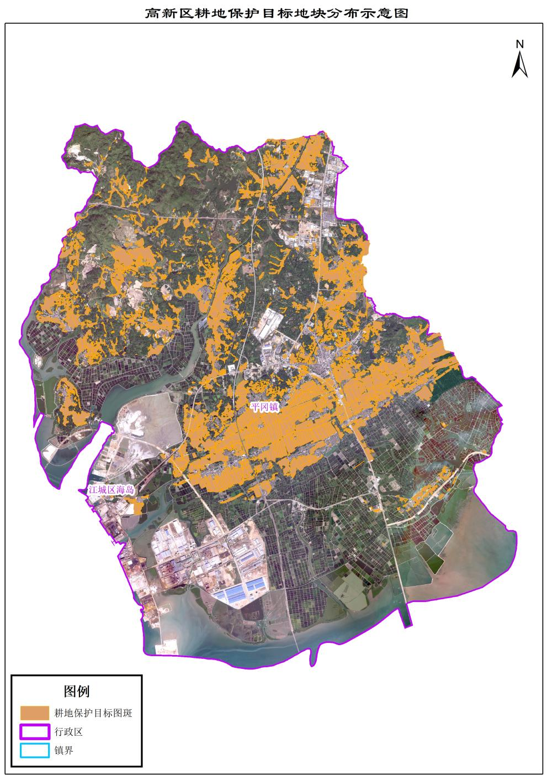
图 1 高新区耕地保护目标地块分布示意图

（三）耕地现状情况
根据高新区2023年国土变更调查“一上”数据，高新区现状耕地面积47035.20亩（详见表2）。
表2 高新区2023年一上现状耕地面积统计表
镇街 | 合计 | 水田 | 水浇地 | 旱地
平冈镇 | 47035.20 | 39570.37 | 1091.02 | 6373.80
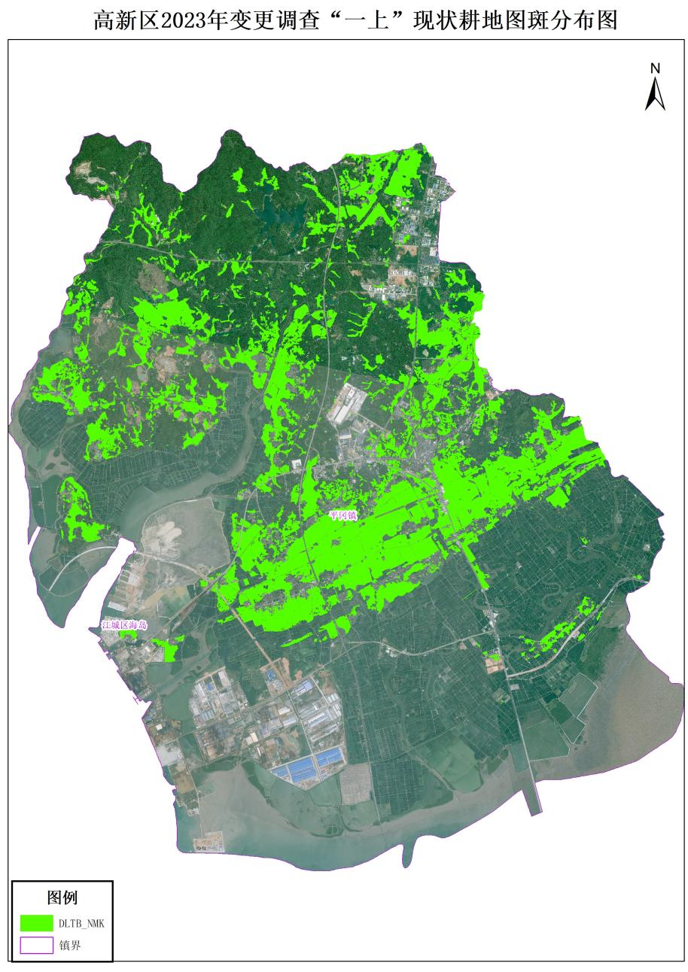

图2 高新区2023年变更调查“一上”现状耕地图斑分布图

（四）永久基本农田情况
根据高新区最新“三区三线”成果统计分析，高新区永久基本农田总面积35385.07亩（详见表3）。
表3 高新区永久基本农田面积统计表
镇街 | 总计 | 旱地 | 水浇地 | 水田
平冈镇 | 35385.07 | 3578.15 | 399.73 | 31407.19
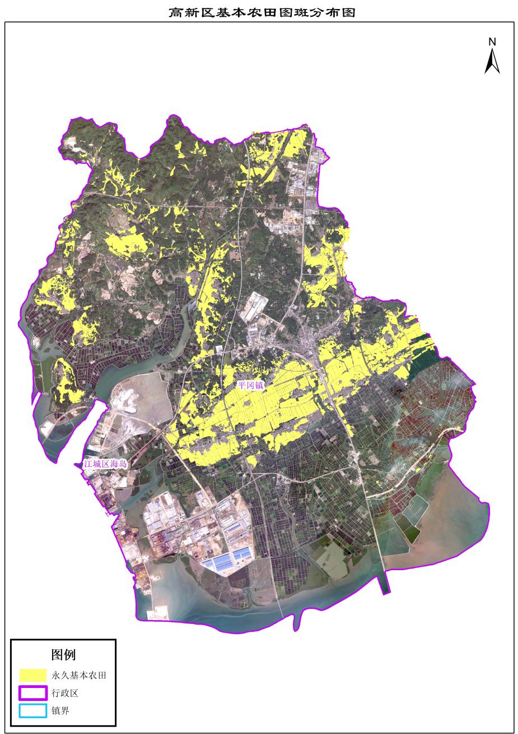

图3 高新区基本农田图斑分布图

（五）耕地恢复潜力情况
根据高新区耕地恢复调查评价初步成果数据分析，高新区潜力恢复耕地总面积为2061.82亩，以优质潜力为主，面积为1573亩（详见表4）。
表4 高新区耕地恢复潜力图斑面积统计表
镇街 | 合计 | 优质潜力 | 次优潜力 | 一般潜力
平冈镇 | 2061.82 | 1573.00 | 338.85 | 149.97

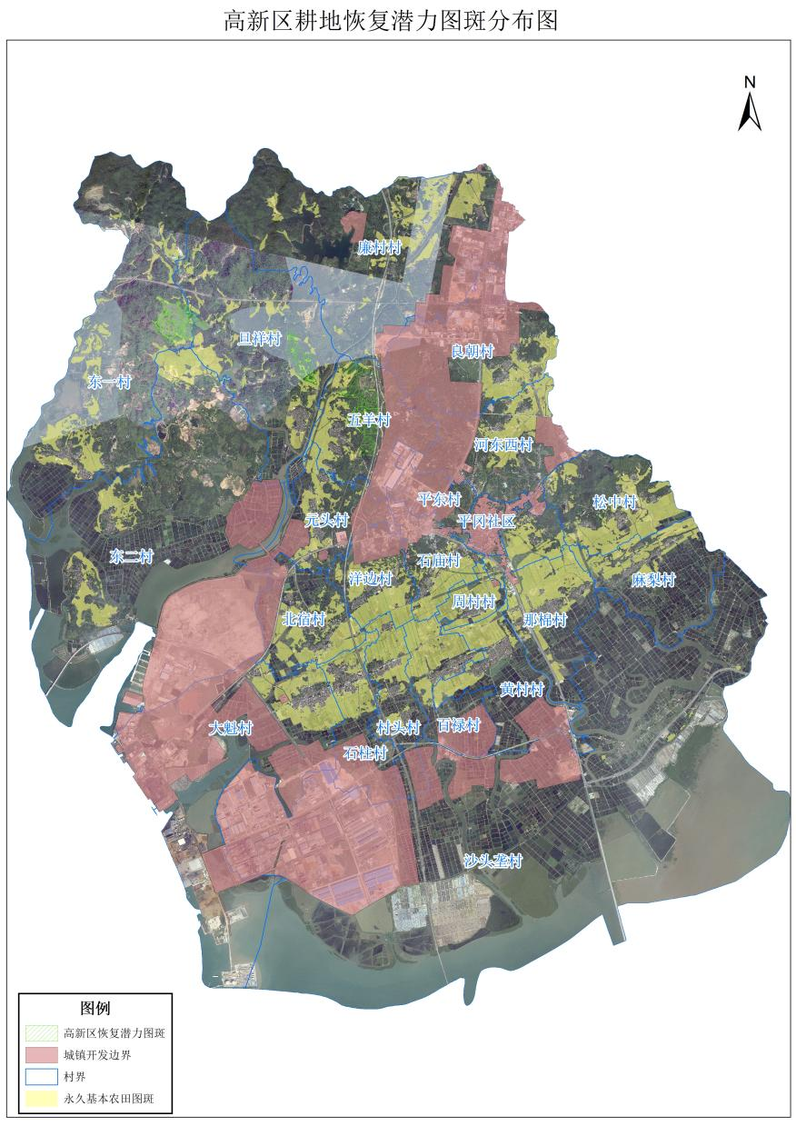

图4 高新区耕地潜力调查图斑分布图

（六）耕地后备资源情况
根据高新区耕地后备资源评价成果，对高新区耕地后备资源面积统计，耕地后备资源总面积为3811.83亩（详见表5）。
表5 高新区耕地后备资源面积统计表
镇街 | 合计 | 裸土地 | 其他草地 | 沙地
平冈镇 | 3811.83 | 27.93 | 3783.90 | 0
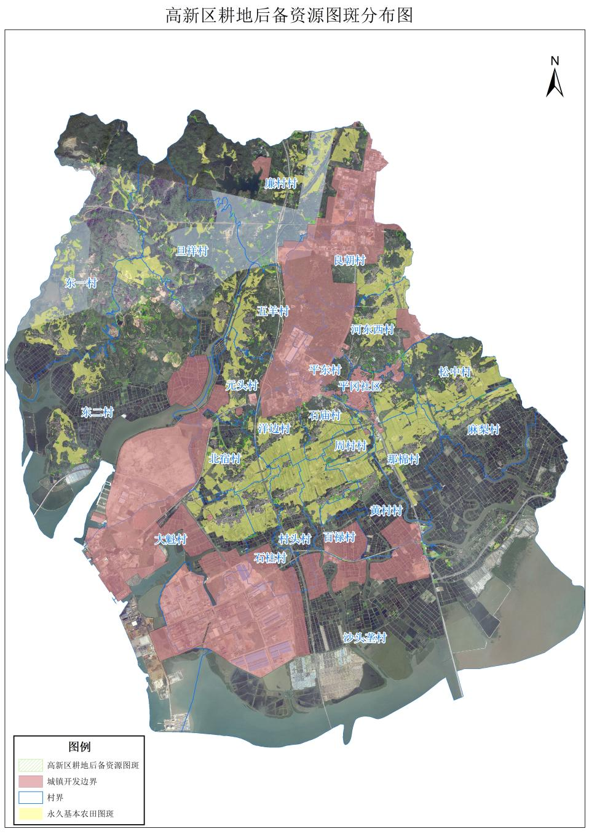
图5 高新区耕地后备资源图斑分布图

三、编制技术路线
图6 技术路线图
1、方案设计
充分与自然资源管理部门、农业农村局、林业局沟通衔接，讨论方案编制总体思路与要求，摸清高新区耕地现状，结合实际确定编制方案。
2、资料收集与整理
收集以下数据资料：
（1）高新区土地利用总体规划数据；
（2）高新区2020年度国土变更调查数据；
（3）高新区2021年度耕地卫片监督数据；
（4）高新区第三次全国国土调查成果数据；
（5）高新区永久基本农田整改补足成果；
（6）高新区粮食生产功能区划定成果；
（7）高新区高标准农田建设、储备补充耕地、垦造水田建设相关数据；
（8）最新林业调查数据成果；
（9）耕地恢复潜力调查评价成果；
（10）耕地后备资源划定成果；
（11）国土空间规划“三区三线”划定最新成果；
3、外业调查
针对耕地“进出平衡＂的相关地块的进与出，选取典型地块进行现场调研，分析耕地转为林地、草地、园地等其他农用地及农业设施建设用地的必要性，以及该类型用地转为耕地的可能性及相应的工程措施，参考耕地恢复调查潜力评价工作成果，对恢复为耕地的工程措施及恢复成本以及民众意愿进行相应调查评估。
4、编制方案
对辖区内的耕地现状情况进行客观分析，根据收集的资料，根据工作要求，排除不需要实施进出平衡的两种情况后，充分考虑养殖用地合理需求，结合国土空间总体规划及相关专项规划，明确耕地进出的规模、布局时序以及年度内落实计划安排，编制年度方案。
5、数据库建设
对耕地进出地块数据资料进行整理，建设年度耕地进出平衡数据库。
6、征求意见
按照有关要求，将耕地转为林地、草地、园地等其他农用地的，应根据实际情况，充分征求土地权属人、承包人的相关意见，不允许“简单化”、 “一刀切”，统一强行恢复为耕地。
7、专家论证
组织自然资源、农业、生态等行业专家对方案进行论证，从生态保护、用途管制、空间规划等多种角度论证方案的科学性、合理性与可行性。
8、成果上报
工作方案成果根据省有关要求逐级上报和审查。

四、“耕地转出”情况分析
结合需求申报情况，分析“耕地转出”地块的面积、现状地类、转出后的用途；是否符合农业农村、林业等相关专项规划；是否属于不得列入“耕地转出”的情形。

（一）需列入“耕地转出”的情形
1、符合林业相关专项规划并明确实施位置，占用耕地实施的国土绿化（含符合标准的绿化带、绿色通道）工程；
2、符合农业农村相关专项规划并明确实施位置，符合相关用地标准，占用耕地新建畜禽、水产养殖设施和破坏耕作层的种植业设施等农业设施建设用地；
3、符合农业农村相关专项规划并明确实施位置，家庭农场、农民合作社、农村集体经济组织、工商企业等通过流转获得土地经营权，将耕地转为林地、草地、园地、坑塘水面等其他农用地的农业项目；
4、符合农业农村相关专项规划并明确实施位置，为提升农村生产生活条件，占用耕地新建必要的农村道路、灌溉及排水设施、农田防护林等工程；
5、符合水利相关专项规划并明确实施位置，占用耕地新建水利水电工程中水库淹没区形成的水库水面；
6、农民个体进行农业种植结构调整、林果粮间作及其他可能导致年度国土变更调查现状耕地减少的情形。

（二）不得列入“耕地转出”的情形
1、粮食功能主产区、永久基本农田、高标准农田范围内的耕地；
2、补充耕地项目、垦造水田项目范围内的耕地和水田；
3、为规避落实建设占用耕地占补平衡，而将位于城镇开发边界范围内、拟建的重点项目范围内、土地征收成片开发方案实施范围内等近期拟开发建设的耕地和水田。

（三）可不列入“耕地转出”的情形
1、国家安排的生态退耕、自然灾害损毁难以复耕、河湖水面自然扩大造成耕地永久淹没的；
2、在土地整理复垦开发和高标准农田建设中，开展必要的配套设施建设涉及占用少量耕地，在项目区内实现自行平衡的。

（四）2023年“一上”耕地转出需求
经阳江高新技术产业开发区管理委员会审核需求申请，出具审核意见并上报。
2023年国土变更调查“一上”数据库分析，其中建设用地占压64.64亩，非耕农用地占压45.07亩，高新区转出耕地共109.71亩。此部分纳入高新区2024年度耕地“进出平衡”的“转出”部分。

（五）临时用地占用转出耕地
临时用地涉及占用耕地，可能导致年度国土变更调查现状耕地减少，需要列入“耕地转出”，根据高新区2023年临时用地数据，压占耕地的面积为 0 亩。

（六）动态调整
本方案实施期间，年度内耕地转出地块有变化的，或新增耕地转出项目的，需在确保高新区可满足年度耕地“进出平衡”的前提下，经阳江高新技术产业开发区管理委员会同意，可按实际对方案进行更新和备案。

五、“耕地转入”情况分析

（一）选址要求
1、优先在耕地恢复潜力数据库和划定的耕地集中整治区中，选择自身规模较大或与周边现状耕地相邻且整治后可形成集中连片耕地的地块实施耕地恢复，逐步实现细碎化耕地集中归并、连片耕种，适应现代农业发展需要。平原地区尚有恢复潜力的，原则上不在山坡地上整治恢复耕地。
2、禁止在生态保护红线、自然保护地、一级水源保护区、25度以上陡坡地、河道湖区、林区牧区及沙化、荒漠化、盐碱化、土壤严重污染等区域内新垦造或复垦耕地；禁止毁林毁草开垦耕地，涉及将林地、草地整治恢复为耕地的，需征求林业主管部门意见。

（二）地类范围
以高新区2023年度国土变更调查“一上”数据为基础数据，按照以下优先顺序选择：
1、林地、草地、园地、坑塘水面等其他农用地（含即可恢复、工程恢复地类）及农业设施建设用地；
2、违法违规占用耕地形成的历史遗留建设用地及其他符合要求的地类。

（三）耕地转入地块分析表

表6 高新区2024年度耕地转入地块分析表
序号 | 项目名称 | 项目编号 | 所在地 | 转入前现状地类 | 转入地类面积（亩） |  |  | 耕地质量等别 | 耕地坡度级别 | 是否符合农业农村专项规划 | 是否符合农业农村相关专项规划 | 是否符合林业相关专项规划 | 是否耕地集中整治区 | 是否与现有耕地集中连片 | 是否可以长期稳定耕种利用
 |  |  |  |  | 水田 | 旱地 | 水浇地
1 | 阳江高新区平冈镇东一村委会恢复耕地项目 | 44170220240001 | 东一村 | 园地 |  | 298 |  | 3 | 1 | 是 | 是 | 是 | 是 | 是 | 是
2 | 合计 |  |  |  |  | 298

（四）耕地转入计划情况表
表7 高新区2022年度耕地转入计划情况表
序号 | 项目名称 | 项目编号 | 实施单位 | 立项时间 | 所在地 | 拟开工时间 | 拟验收时间 | 转入总面积
1 | 阳江高新区平冈镇东一村委会恢复耕地项目 | 44170220240001 | 阳江高新技术产业开发区管理委员会 | 2024年4月 | 东一村 | 2024年 | 2024年 | 298
2 | 总计 |  |  |  |  |  |  | 298

六、耕地“进出平衡”情况分析

（一）数量相等
坚持最严格的耕地保护制度，对耕地转为园地、草地、林地等其他农用地进行严格控制，开展耕地恢复工作，落实耕地“进出平衡”。本方案“进出平衡”一般耕地“转出”面积为109.71，高新区2024年确定耕地“转入”面积为 298.00亩，能满足数量平衡的要求，并在2024年中耕地净流入188.29亩，作为抵扣存量耕地恢复任务缺口。

（二）质量相当
提高耕地质量是耕地恢复工作的主要任务，按照占优补优的基本原则，严格控制耕地恢复的质量，满足耕地相关认定标准和质量要求。高新区2024年度计划通过“进出平衡”转入的耕地，不低于转出耕地平均质量等别，确保质量相当。

（三）布局优化
结合国土空间规划中的农业空间布局，补充耕地地块尽可能避让城镇开发边界，并禁止在生态保护红线生态保护红线、自然保护区、一级水源保护区、25度以上陡坡地、河道湖区、林区牧区及沙化、荒漠化、盐碱化、土壤严重污染等区域内新造或复垦耕地。引导耕地资源向基本农田集中区、整备区集聚，重点将高标准农田建设规划选址与耕地“进出平衡”工作相结合，促进耕地转入，使全区耕地布局得到优化。

（四）“进出平衡”地块位置图
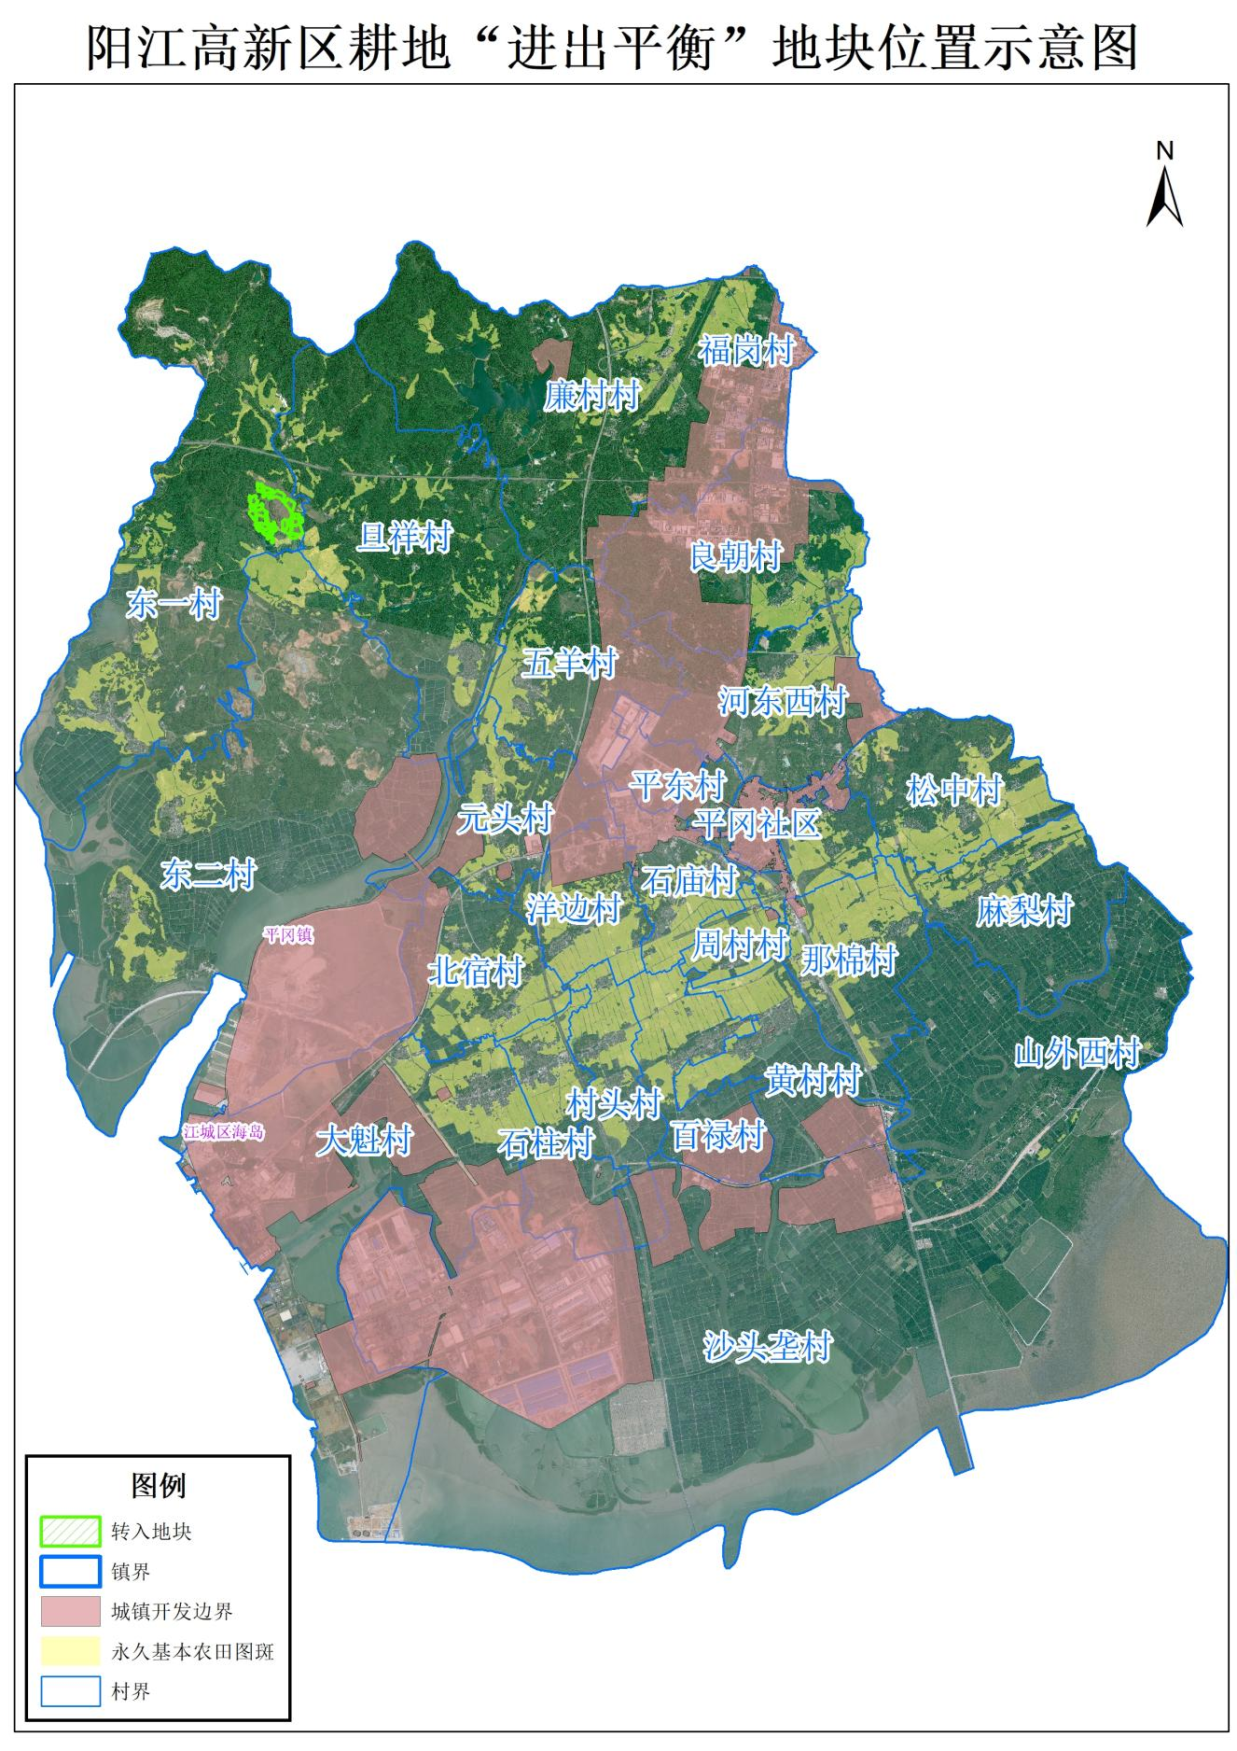
图 7 阳江高新区耕地“进出平衡”地块位置示意图

七、资金测算

（一）测算依据
参照阳江高新区不实补充耕地项目复耕整改实施方案结合高新区土地整治项目投资情况进行综合测算。

（二）资金测算
表8 耕地转入地块投资资金测算表
序号 | 项目名称 | 项目编号 | 所在地 | 转入面积 | 工程恢复投资估算亩均（元） | 估算单价  （元） | 估算金额（万元）
1 | 阳江高新区平冈镇东一村委会恢复耕地项目 | 44170220240001 | 东一村 | 298.00 | 6000 | 6000 | 178.8000
合 计 |  |  |  | 298.00 |  |  | 178.8000

（三）资金筹措
根据2024年度拟转入耕地实际情况，拟转入地块具备改造旱地的条件，可纳入旱地垦造项目，由阳江高新技术产业开发区管理委员会全面统筹，资金来源主要是政府出资，专项管理和使用。
后续根据年度耕地“进出平衡”执行情况，可积极创新实施方式，大力推动吸引社会资本、金融资本等参与土地整治和高标准农田建设，鼓励采取政府和社会资本合作（PPP）模式、以奖代补等方式，完善土地整治多元投入机制。

八、保障措施

（一）方案编制管理
1、需求申报
实施主体申报。“耕地转出”地块涉及农村集体土地的，经承包农户书面同意，由发包方向乡镇人民政府申报；涉及其他土地的，由实施单位或者经营者向乡镇人民政府申报，乡镇人民政府提出意见，乡镇人民政府统筹申报的需求，统筹提出实施耕地“进出平衡”的项目清单、规模、布局、时序和年度内落实耕地“进出平衡”的意见，上报阳江高新技术产业开发区管理委员会。
2、方案编制
阳江高新技术产业开发区管理委员会统筹各镇上报的情况，组织自然资源、农业农村、林业等相关部门按照“以进定出”的原则编制年度耕地“进出平衡”总体方案。方案编制完成后自然资源部门上报阳江高新技术产业开发区管理委员会批准，阳江高新技术产业开发区管理委员会将相关成果上报市自然资源局、农业农村和林业主管部门备案，在省耕地“进出平衡”监管系统中上图入库。

（二）项目实施
1、 耕地“转出”实施要求
对已纳入年度耕地“进出平衡”总体方案中耕地“转出”需求规模的项目，位置、规模未发生变化的，视同符合耕地“进出平衡”要求，无需报区人民政府同意即可按项目原有程序实施。
对申请使用年度耕地“进出平衡”总体方案中耕地“转出”预估规模的新增项目，按以下程序报区人民政府审定纳入年度耕地“进出平衡”总体方案后方可实施：
（1）由镇人民政府指导发包方（涉及农村集体土地流转的）、实施单位或经营者（涉及其他土地的）以项目为单位开展申报一般耕地“进出平衡”工作。
（2）镇人民政府收到申报材料后，根据申报理由的充分性、合理性，结合辖区耕地“进出平衡”情况，提出落实耕地“进出平衡”初审意见，并根据项目所涉内容征求区相关职能部门意见。区相关职能部门应严格按年度耕地“进出平衡”总体方案对项目提出审核意见。
（3）镇人民政府汇总相关部门意见后提出项目“转出”耕地的审核意见。拟同意的，由镇人民政府报区人民政府审定纳入年度耕地“进出平衡”总体方案后实施；不同意的，由镇人民政府回复项目申请人。
纳入年度耕地“进出平衡”总体方案的项目，需重新签订或变更土地承包合同，以及变更权属证书的，由镇人民政府指导发包方依法与承包农户重新签订或变更土地承包合同，以及变更权属证书等。
2、耕地“转入”实施要求
各镇应优先在耕地集中整备区中，选择自身规模较大或与周边现状耕地相邻且整治后可形成集中连片耕地的地块实施耕地恢复；禁止在生态保护红线、自然保护地、一级水源保护区、25 度以上陡坡地、河道湖区、土壤严重污染等区域内新垦造或复垦耕地。
“转入”的耕地经验收后，应及时将地类变化情况纳入年度国土变更调查，地类认定以年度国土变更调查为准。

（三）职责分工
明确各单位职责：整改项目由平冈镇政府作为整改主体组织实施（包括项目地块落实、地上附着物、青苗的清赔、制定项目整改方案和申请资金、组织实施，鼓励引进及组织大型国有企业、农业生产大户、种植大户对拟整改的项目进行大范围包干复耕）。区自然资源部门及区农业部门做好项目督促、实施方案审核、验收组织、备案上报等工作。财政部门及时足额拨付工作经费以及复耕费。
明确验收机制。验收标准：完成整改后的地块，应符合土地变更调查中耕地认定的技术规范，且必须落实种植佐证相对应可认定为耕地（水田）地类的农作物。验收模式：平冈镇政府组织单位编制整改验收资料，由阳江市自然资源局高新分局随机在省、市土地整理专家库里抽取不少于3位水利、农业、测绘等相关行业的专家及组织相关部门（农业、财政、自然资源）组成验收组按照土地变更调查中耕地认定的技术规范进行县级验收，出具县级验收意见，同时上报市自然资源局组织市级验收。验收通过后由区三调工作组出具符合耕地的意见，并由区自然资源部门组织报备。
实行周报制度：平冈镇政府每周将整改施工进度、后期种植管护等工作进展信息上报市自然资源局高新分局，及时向区管委汇报。

（四）落实资金
耕地“进出平衡”实行“先进后出”，统一由区财政统筹解决。对工程恢复的地块，整改费用包括土地附着物和青苗的清查清表、耕地整治复耕、施肥种植农作物、道路、给排水设施修复等相关复耕费用支出，平冈镇政府（项目整改实施主体单位）按项目实际情况组织设计、招投标及施工等工作，整改资金通过聘请有资质的技术单位对项目进行设计后，整改预算费用送区财政局进行财审确定。针对即可恢复耕作的项目，采用2000元/亩标准包干组织复耕，个别项目确需增加复垦成本的需上报区管委审批。地上附着物、青苗按实际进行补偿，标准参照现行征地补偿标准执行。资金申请由平冈镇政府向区管委申请，由区财政局拨付。
建立耕地转入指标库，按照“谁使用谁承担”的原则由申报主体缴纳耕地转入指标费。各镇要充分计划年度“耕地转出”数量，严禁将建设占用纳入耕地“进出平衡”，坚持最严格的耕地保护制度，严格管控一般耕地转为其他农用地，避免耕地转入造成财政的巨大负担。

（五）加强宣传引导
加强耕地用途管制政策解读和宣传，深入乡村，通过广播喇叭、网络电视、微信公众号、张贴宣传栏、通知文件等形式将耕地用途管制和种植用途管控要求传达到每家每户，广泛发动群众参与耕地“非农化”和“非粮化”行为监督。

